**БИЛЕТ №8**

**Прямоугольник**

*Прямоугольником* называется [параллелограмм](http://www.univer.omsk.su/omsk/Edu/Rusanova/tetrangl.htm#parallelogramm), у которого все углы прямые.

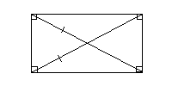**Свойства прямоугольника**

* все [свойства параллелограмма](http://www.univer.omsk.su/omsk/Edu/Rusanova/tetrangl.htm#parallelogramm_properties);
* диагонали равны.

**Признаки прямоугольника**

Параллелограмм является прямоугольником, если:

1. Один из его углов прямой.
2. Его диагонали равны.

**Ромб**

*Ромбом* называется [параллелограмм](http://www.univer.omsk.su/omsk/Edu/Rusanova/tetrangl.htm#parallelogramm), у которого все стороны равны.

**Свойства ромба**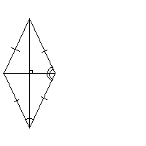

* все [свойства параллелограмма](http://www.univer.omsk.su/omsk/Edu/Rusanova/tetrangl.htm#parallelogramm_properties);
* диагонали перпендикулярны;
* диагонали являются [биссектрисами](http://www.univer.omsk.su/omsk/Edu/Rusanova/triangls.htm) его углов.

**Признаки ромба**

1. [Параллелограмм](http://www.univer.omsk.su/omsk/Edu/Rusanova/tetrangl.htm#parallelogramm) является ромбом, если:
2. Две его смежные стороны равны.
3. Его диагонали перпендикулярны.
4. Одна из диагоналей является [биссектрисой](http://www.univer.omsk.su/omsk/Edu/Rusanova/triangls.htm#bissectrisa) его угла.

**Квадрат**

*Квадратом* называется [прямоугольник](http://www.univer.omsk.su/omsk/Edu/Rusanova/tetrangl.htm#straight_angle_shape), у которого все стороны 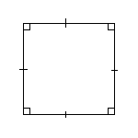равны.

**Свойства квадрата**

* все углы квадрата прямые;
* диагонали квадрата равны, взаимно перпендикулярны, точкой пересечения делятся пополам и делят углы квадрата пополам.

**Признаки квадрата**

[Прямоугольник](http://www.univer.omsk.su/omsk/Edu/Rusanova/tetrangl.htm#straight_angle_shape) является квадратом, если он обладает каким-нибудь признаком [ромба](http://www.univer.omsk.su/omsk/Edu/Rusanova/tetrangl.htm#romb)

Задача №1

Сумма двух углов равнобедренной трапеции равна 78^{\circ}. Найдите больший угол трапеции. Ответ дайте в градусах.

Задача №2

В прямоугольнике одна сторона равна 14, периметр равен 54. Найдите площадь прямоугольника

***Задача №3***

*В треугольнике АВС****: угол С равен 90*** *градусов****, АВ =25****,****тангенс угла А равен 0,75. Найдите сторону АС.***

